良村镇人民政府2019年度部门决算

目 录

第一部分 良村镇部门概况
一、部门主要职责
二、部门基本情况
第二部分 2019年度部门决算表
一、收入支出决算总表
二、收入决算表
三、支出决算表
四、财政拨款收入支出决算总表
五、一般公共预算财政拨款支出决算表
六、一般公共预算财政拨款基本支出决算表
七、一般公共预算财政拨款“三公”经费支出决算
表
八、政府性基金预算财政拨款收入支出决算表
九、国有资产占用情况表
第三部分 2019年度部门决算情况说明
一、收入决算情况说明
二、支出决算情况说明
三、财政拨款支出决算情况说明
四、一般公共预算财政拨款基本支出决算情况说明
五、一般公共预算财政拨款“三公”经费支出决算
情况说明
六、机关运行经费支出情况说明
七、政府采购支出情况说明
八、国有资产占用情况说明
九、预算绩效情况说明
第四部分 名词解释

第一部分 良村镇部门概况

一、部门主要职能
1、贯彻执行党和国家的路线、方针、政策、法律、法规；
2、拟定和实施本镇农业、农村经济发展规划、年度计划；
3、负责本镇企业发展、企业体制改革、科技进步、经济技术协作，推动外向型经济发展；
4、管理和指导本镇农业、企业计划、财务、统计、审计、价格、物资、设备、技术、劳动、保险、安全生产、质量、土地管理、村镇建设、环境保护等工作；
5、指导农业、企业固定资产投资项目的咨询、论证、审查；集体经济组织的资产管理和评估；为经济发展提供经济、技术、法律、信息服务。
6、指导和管理本镇教育、文化、科技体育、卫生、人民调解组织建设；做好法制宣传、教育、法律服务、民间纠纷调解工作；
7、拟定和实施本镇社会治安综合治理计划，并组织、指导、协调、检查各单位工作。
8、拟定本镇民政事业发展和年度工作计划，做好定补、救灾救济扶贫、双拥、优待、抚恤、老龄、五保、殡改等工作；
9、搞好本镇民兵组织建设、国防教育、军事训练、征兵等工作；
10、贯彻执行党和国家的计划生育方针、政策、法规，拟定本镇人口与计划生育的年度计划，做好调查研究，检查督促和统计工作。
11、编制财政预算内、预算外、自筹资金的年度预算、决算和管理，执行乡人代会审查批准的财政收支预算和区政府下达的收支任务，做好各项财政收入的征收管理、划解工作。
12、建立健全各项财务会计制度，加强对本镇企业、事业、行政单位财务指导管理，提高财政资金使用效益，促进经济和社会事业的协调发展。
二、部门基本情况
纳入本套部门决算汇编范围的单位共1个，兴国县良村镇人民政府（需按单位预算级次分别列出）。
本部门2019年年末实有人数34人，其中在职人员34人，离休人员0人，退休人员0人；年末其他人员0人；年末学生人数0人。

第二部分 2019年度部门决算表
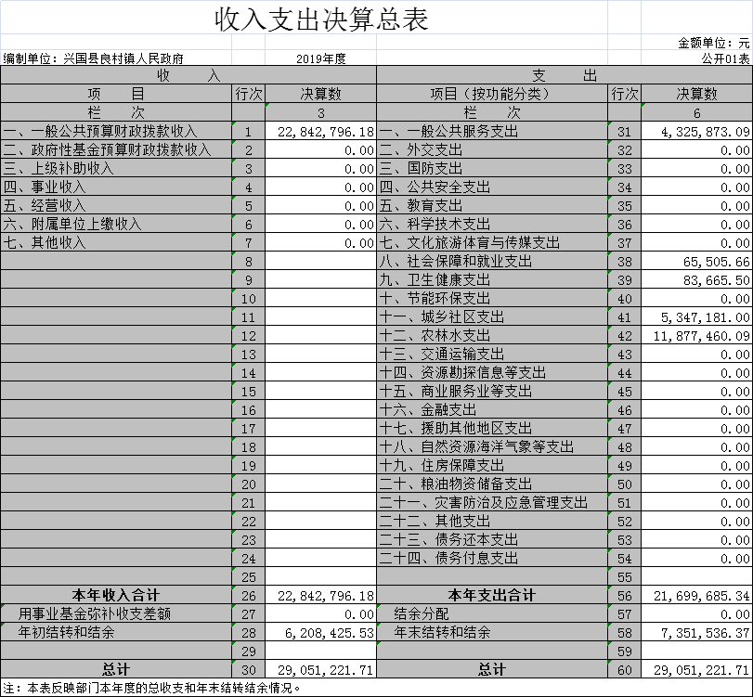

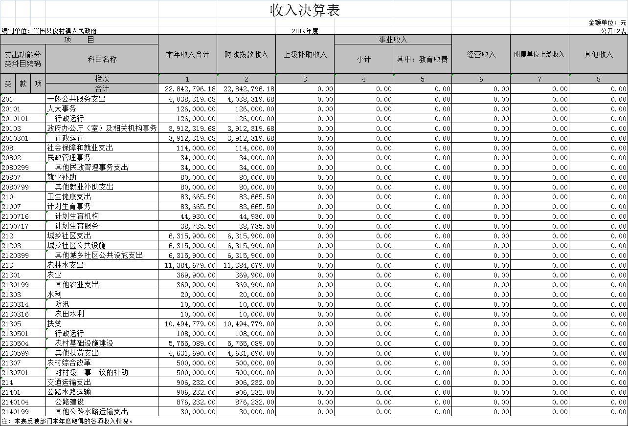

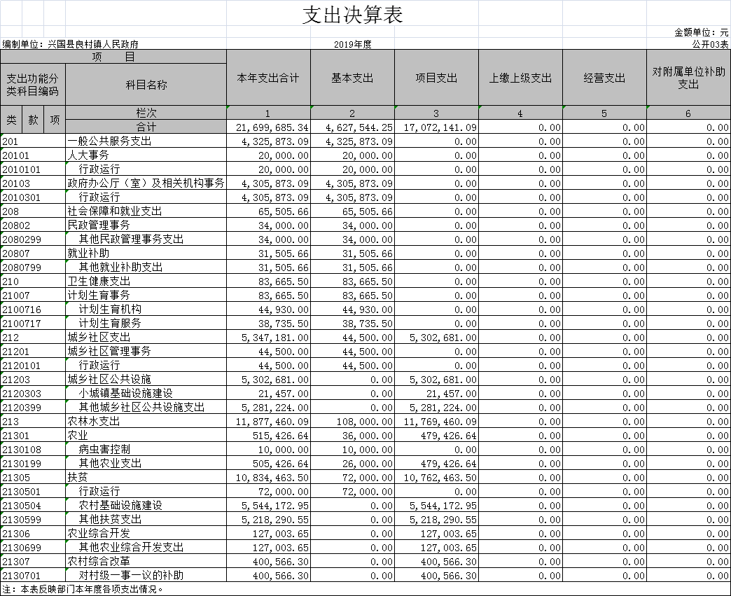

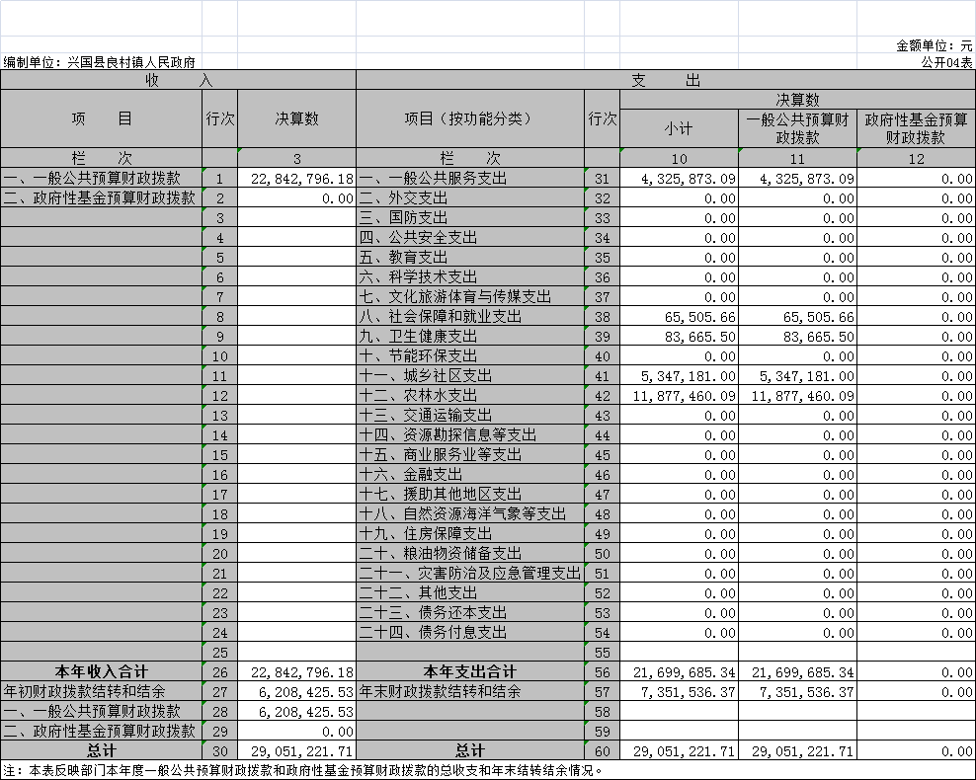

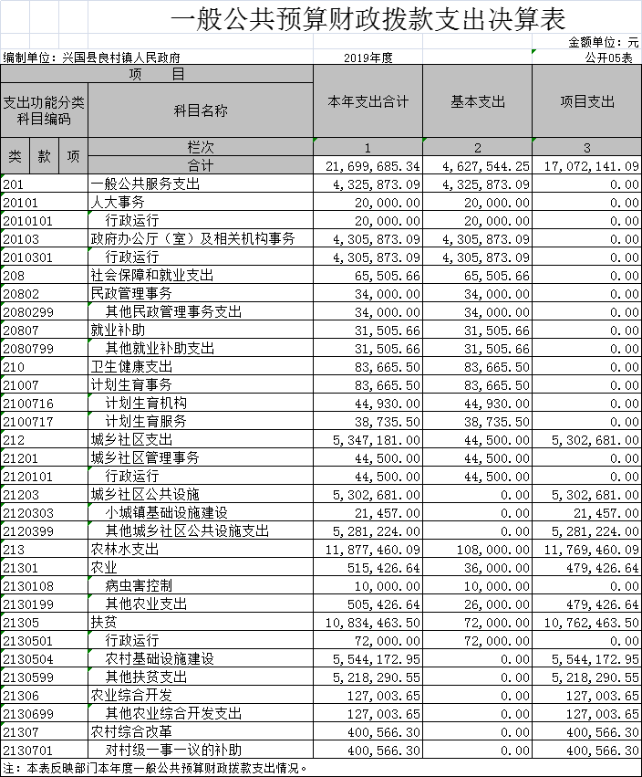

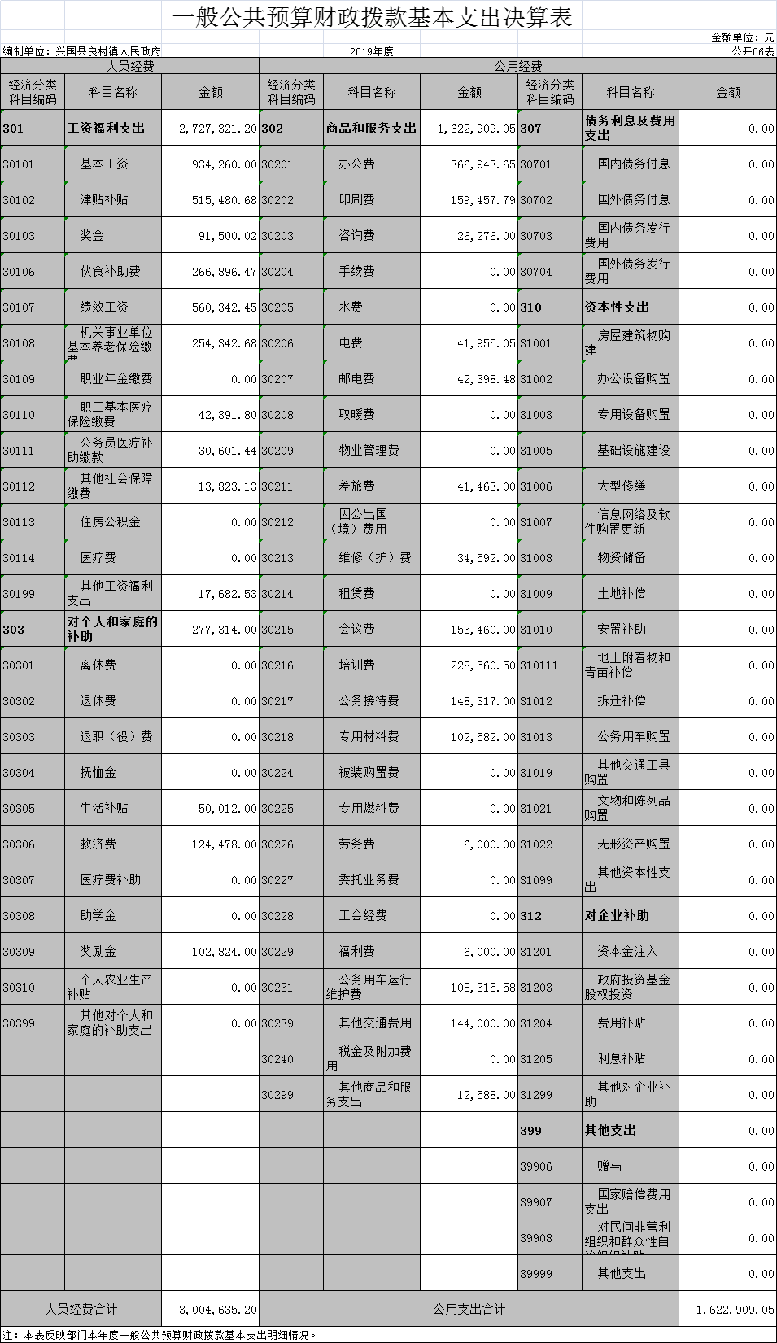

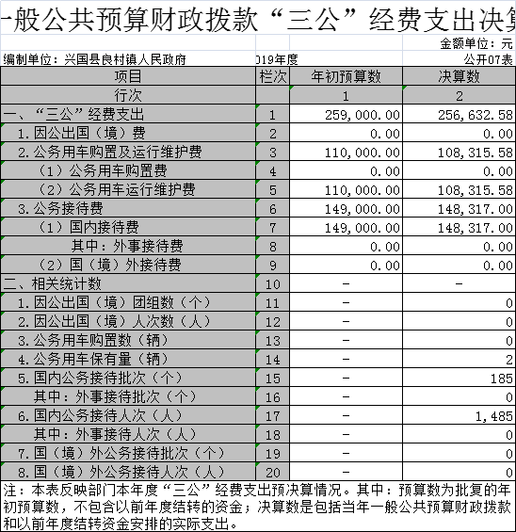

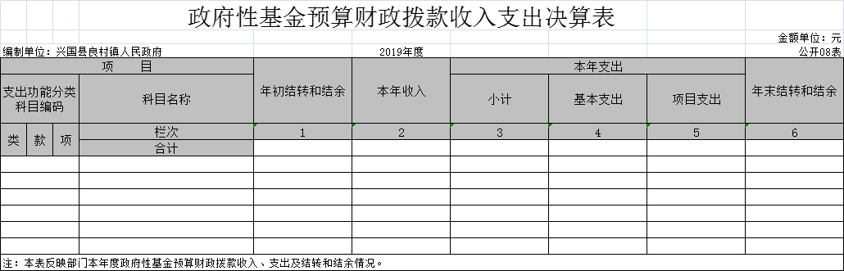

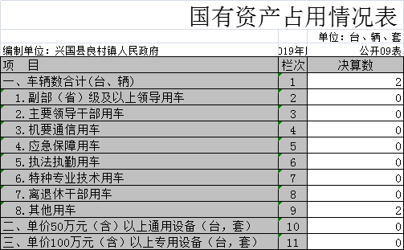

第三部分 2019年度部门决算情况说明

一、收入决算情况说明
本部门2019年度收入总计2905.12万元，其中年初结转和结余620.84万元，较2018年增加327.85万元，增长11%；本年收入合计2284.27万元，较2018年增加82.41万元，增长3%，主要原因是：人员的增减，三公经费的压缩。
本年收入的具体构成为：财政拨款收入2284.27万元，占78%；事业收入0万元，占0%；经营收入0万元，占0%；其他收入0万元，占0%。
二、支出决算情况说明
本部门2019年度支出总计2905.12万元，其中本年支出合计2169.96万元，较2018年增加213.54万元，增长9.8 %，主要原因是：人员的增加；年末结转和结余735.15万元，较2018年增加114.31万元，增长15 %，主要原因是：人员的增加。
本年支出的具体构成为：基本支出462.75万元，占21%；项目支出1707.21万元，占79%；经营支出0万元，占0%；其他支出（对附属单位补助支出、上缴上级支出）0万元，占0%。
三、财政拨款支出决算情况说明
本部门2019年度财政拨款本年支出年初预算数为2169.96万元，决算数为2169.96万元，完成年初预算的100%。其中：
（一）一般公共服务支出年初预算数为432.58万元，决算数为432.58万元，完成年初预算的100%。
（二）社会保障和就业支出年初预算数为6.55万元，决算数为6.5505万元，完成年初预算的100%。
（三）卫生健康支出年初预算数为8.36万元，决算数为8.3665万元，完成年初预算的100%。
（四）城乡社区支出年初预算数为534.71万元，决算数为534.7181万元，完成年初预算的100%。
（五）农林水支出年初预算数为1187.74万元，决算数为1187.74万元，完成年初预算的100%。

四、一般公共预算财政拨款基本支出决算情况说明
本部门2019年度一般公共预算财政拨款基本支出462.75万元，其中：
（一）工资福利支出272.73万元，较2018年减少48.09万元，下降17%，主要原因是：人员变动。
（二）商品和服务支出162.29万元，较2018年减少136.66万元，下降84%，主要原因是：人员变动，经费压缩。
（三）对个人和家庭补助支出27.73万元，较2018年减少57万元，下降205%，主要原因是：人员变动。
五、一般公共预算财政拨款“三公”经费支出决算情况说明
本部门2019年度一般公共预算财政拨款“三公”经费支出年初预算数为25.9万元，决算数为25.66万元，完成年初预算的99%，决算数较2018年减少0.34万元，下降1%，其中：
（一）公务接待费支出年初预算数为14.9万元，决算数为14.83万元，完成年初预算的99%，决算数较2018年减少0.17万元，下降1%。决算数较年初预算数减少的主要原因是：经费的压缩。
（二）公务用车购置及运行维护费支出11万元，其中公务用车购置年初预算数为0万元，决算数为0万元，完成年初预算的0%，决算数较2018年减少0万元，下降0%；公务用车运行维护费支出年初预算数为11万元，决算数为10.83万元，完成年初预算的98%，决算数较2018年减少0.17万元，下降1%。决算数较年初预算数减少的主要原因是：经费的压缩。
六、机关运行经费支出情况说明
本部门2019年度机关运行经费支出158.72万元（与部门决算中行政单位和参照公务员法管理事业单位一般公共预算财政拨款基本支出中公用经费之和保持一致），较年初预算数减少0万元，降低0%，主要原因是：落实过紧日子要求压减支出等。
七、政府采购支出情况说明
本部门2019年度政府采购支出总额0万元，其中：政府采购货物支出0万元、政府采购工程支出0万元、政府采购服务支出0万元。授予中小企业合同金额0万元，占政府采购支出总额的0%，其中：授予小微企业合同金额0万元，占政府采购支出总额的0%。（省级部门公开的政府采购金额的计算口径为：本部门纳入2019年部门预算范围的各项政府采购支出金额之和，不包括涉密采购项目的支出金额。）
八、国有资产占用情况说明。
截止2019年12月31日，本部门国有资产占用情况见公开09表《国有资产占用情况表》。其中车辆中的其他用车主要是领导干部用车和消防车辆。
九、预算绩效情况说明
（一）绩效管理工作开展情况。
根据预算绩效管理要求，我部门组织对2019年度一般公共预算项目支出全面开展绩效自评，其中，一级项目 0个，二级项目0 个，共涉及资金 0 万元，占一般公共预算项目支出总额的 0%。组织对0个项目开展了部门评价，涉及一般公共预算支出 0万元。
（二）部门决算中项目绩效自评结果。
我部门今年在省级部门决算中反映0个项目绩效自评结果

第四部分 名词解释

1．财政拨款收入：指本年度从本级财政部门取得的财政拨款，包括一般公共预算财政拨款和政府性基金预算财政拨款。
2．事业收入：指事业单位开展专业业务活动及其辅助活动取得的收入；事业单位收到的财政专户实际核拨的教育收费等资金在此反映。
3．经营收入：指事业单位在专业业务活动及其辅助活动之外开展非独立核算经营活动取得的收入。
4.年初结转和结余：指单位上年结转本年使用的基本支出结转、项目支出结转和结余、经营结余。不包括事业单位净资产项下的事业基金和专用基金。
5．年末结转和结余：指单位结转下年的基本支出结转、项目支出结转和结余、经营结余。不包括事业单位净资产项下的事业基金和专用基金。
6．基本支出：指为保障机构正常运转、完成日常工作任务而发生的人员经费和公用经费。其中：人员经费指政府收支分类经济科目中的“工资福利支出”和“对个人和家庭的补助”；公用经费指政府收支分类经济科目中除“工资福利支出”和“对个人和家庭的补助”外的其他支出。
7．项目支出：指在基本支出之外为完成特定行政任务和事业发展目标所发生的支出。
8．经营支出：指事业单位在专业业务活动及其辅助活动之外开展非独立核算经营活动发生的支出。
9．“三公”经费：指用财政拨款安排的因公出国（境）费、公务用车购置及运行维护费、公务接待费。其中，因公出国（境）费反映单位公务出国（境）的国际旅费、国外城市间交通费、住宿费、伙食费、培训费、公杂费等支出；公务用车购置费反映单位公务用车购置支出（含车辆购置税）；公务用车运行维护费反映单位按规定保留的公务用车燃料费、维修费、过路过桥费、保险费、安全奖励费用等支出；公务接待费反映单位按规定开支的各类公务接待（含外宾接待）支出。
10．机关运行经费：为保障行政单位（含参照公务员法管理的事业单位）运行用于购买货物和服务等的各项公用经费，包括办公及印刷费、邮电费、差旅费、会议费、福利费、日常维护费、专用材料及一般设备购置费、办公用房水电费、办公用房取暖费、办公用房物业管理费、公务用车运行维护费以及其他费用。
11．工资福利支出（支出经济分类科目类级）：反映单位开支的在职职工和编制外长期聘用人员的各类劳动报酬，以及为上述人员缴纳的各项社会保险费等。
12．商品和服务支出（支出经济分类科目类级）：反映单位购买商品和服务的支出（不包括用于购置固定资产的支出、战略性和应急储备支出）。
13．对个人和家庭的补助（支出经济分类科目类级）：反映用于对个人和家庭的补助支出。
14．其他资本性支出（支出经济分类科目类级）：反映非各级发展与改革部门集中安排的用于购置固定资产、战略性和应急性储备、土地和无形资产，以及构建基础设施、大型修缮和财政支持企业更新改造所发生的支出。

